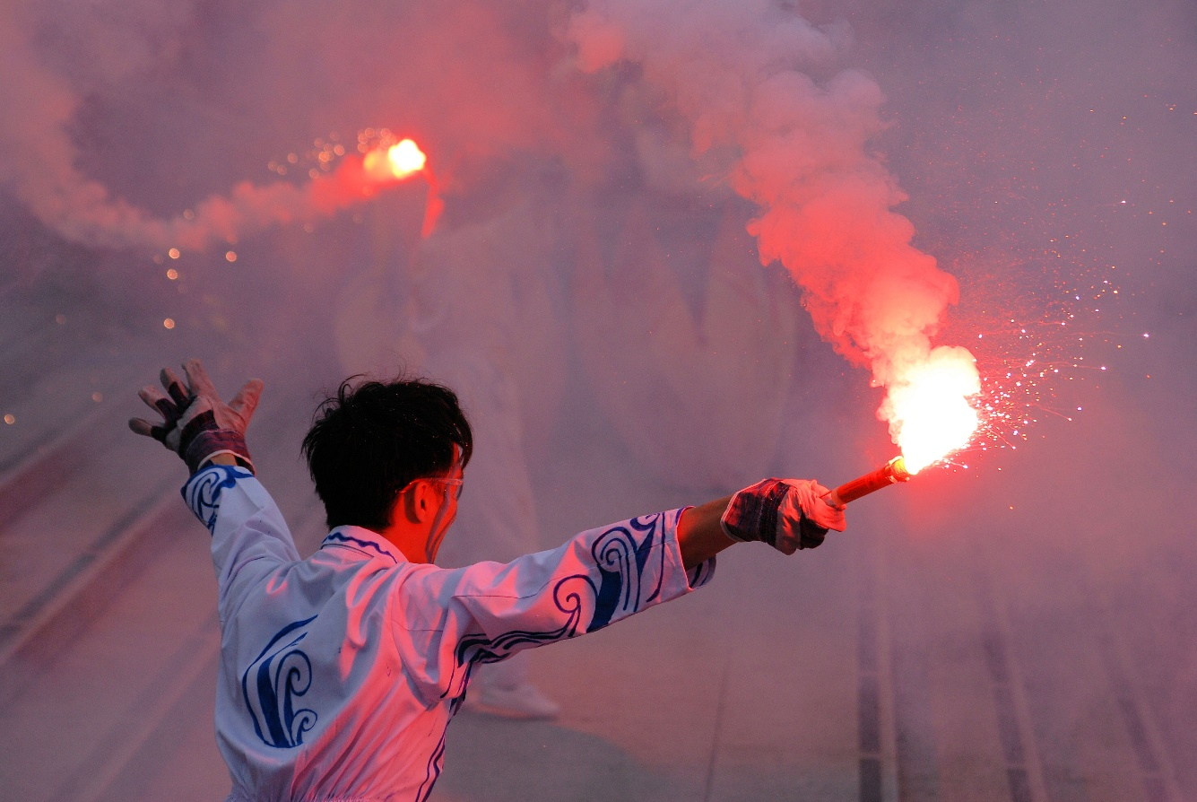
Artėja gražiausios metų šventės – Šv. Kalėdos ir Naujieji metai.... Daugelis nori pradžiuginti kitus bei paįvairinti šventes pirotechnikos priemonėmis. Dar šventėms neprasidėjus, girdimi fejerverkų ir petardų poškėjimai, deja, neatsargiai elgiantis su jais, kartais sužalojami praeiviai ar juos paleidę asmenys. Kasmet dėl neatsargaus elgesio su šiomis priemonėmis nukenčia nemažai žmonių, o didžiausią nukentėjusiųjų dalį sudaro vaikai ir paaugliai. Savivaldybės civilinės saugos atstovai linkėdami išvengti nelaimių, saugiai sutikti šventes, primena, kad negalima pirotechnikos priemonių pirkti turgavietėse, kioskuose ar savivaldybės uždraustose vietose, nevalia naudoti savadarbių pirotechnikos gaminių ir jokiu būdu nebandyti patiems pasigaminti, nes visa tai ir sukelia skaudžiausių nelaimių, o sukelti sužalojimai sunkiai gyja. Asmenims, leidžiantiems fejerverkus, patartina dėvėti apsauginius akinius, nes pagal JAV atliktus tyrimus, apie 40 proc. sužalojimų patiriama galvos srityje – tai akys, veidas, ausys, dar apie 40 proc. sudaro rankų ir pirštų sužalojimai. Labai svarbu naudoti pirotechnikos priemones tik griežtai laikantis gamintojo instrukcijų, todėl prieš naudojant fejerverkus, būtina išsiaiškinti, kaip tai daryti saugiai (ant pirotechnikos priemonės turi būti etiketė, kurioje lietuvių kalba matomai, aiškiai ir nenutrinamai įrašytas gamintojo pavadinimas ir adresas, tipas, pirotechnikos priemonės, partijos ar serijos numeris, kategorija, pirotechninio mišinio bendra masė, amžius, nuo kurio galima įsigyti atitinkamą pirotechnikos priemonę, gaminio naudojimo instrukcija, mažiausias saugus atstumas iki pirotechnikos priemonės ją naudojant. Nesuveikusių pirotechnikos priemonių negalima uždegti pakartotinai, prie jų nereikėtų artintis dar kurį laiką, neužsidegusį ar neiššovusį gaminį reikia panardinti į vandenį, įdėti į maišelį ir išmesti į šiukšlių konteinerį. Naudoti pirotechnikos priemones reikia kuo toliau nuo žmonių, pastatų ir automobilių, draudžiama naudoti pirotechnikos priemones arčiau kaip 30 metrų nuo mokyklų, vaikų darželių, gydymo ir reabilitacijos įstaigų. Į gimnazijos patalpas neštis pirotechnikos priemones griežtai draudžiama. Parduoti ir naudoti pirotechnikos priemones asmenims iki 14 metų, o tam tikrų kategorijų fejerverkus draudžiama parduoti asmenims, neturintiems ir 18 metų. Naujųjų metų naktį gyvenamųjų būstų balkonuose negalima palikti degių ar galinčių staiga užsiliepsnoti medžiagų, o kilus gaisrui dėl neatsargiai paleistų sprogmenų, nedelsiant būtina kviesti ugniagesius gelbėtojus bendruoju pagalbos telefono numeriu 112.

Saugių švenčių !!!

